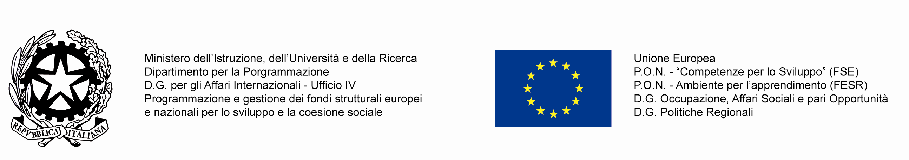
SCUOLA SECONDARIA DI 1° GRADO “A. De Ferrariis”

73044 – GALATONE – Via L. Cadorna, n° 77 - ( 7 0833/.861055
Sede: Via San Luca - ( 0833/862266 -
C.M. LEMM10600B – E-mail: lemm10600b@istruzione.it – C.F. 91012500756

Prot.n. 2085 /C23PON Galatone, 04/09/2010

All’albo dell’Istituto
S E D E

Con richiesta di cortese diffusione:

- All’Ufficio Scolastico Regionale per la Puglia - Bari
- All’ Ufficio Scolastico Prov.le di Lecce
- Al Comune di Galatone
- Al Centro per l’Impiego - Nardò
- Ai Dirigenti Scolastici
degli Istituti di ogni ordine e grado
della provincia di Lecce

- OGGETTO: Informazione e pubblicizzazione
PON FSE “COMPETENZE PER LO SVILUPPO” a.s. 2010/2011.-

IL DIRIGENTE SCOLASTICO

VISTA la nota del Ministero Pubblica Istruzione prot. AOODGAI/9943 del 29/07/2010, con la quale sono stati autorizzati i Piani Integrati di Istituto a valere sul Fondo Sociale Europeo annualità 2010/2011 - Avviso prot. AOODGAI/23760 del 31 marzo 2010,

C O M U N I C A

l’ammissione ai finanziamenti per l’anno scolastico 2010/2011 dei seguenti progetti PON – FSE:

CODICE NAZIONALE PROGETTO | OBIETTIVO | AZIONE | IMPORTO
C-1-FSE-2010-695 | C | 1 | 59.428,41
D-1-FSE-2010-290 | D | 1 | 5.571,43

Firmato IL DIRIGENTE SCOLASTICO
(prof.ssa Maria Rosaria Però)

